**Муниципальное бюджетное учреждение дополнительного образования «Детская школа искусств с. Святославка»**

МЕТОДИЧЕСКАЯ РАЗРАБОТКА на тему: «Блюзовая гамма»

Автор: Цыплаков Евгений Олегович Преподаватель по классу гитары с. Святославка 2021 г

**Блюзовая гамма (или блюзовая пентатоника)** — производная пентатонического лада. В её состав входят пять звуков 5-тоники плюс, так называемая, блюзовая нота — bV (пониженная квинта), или IV повышенная кварта. То есть всего в ней шесть нот.

В первую очередь блюзовые гаммы на гитаре необходимы для игры импровизаций. Наверняка многие задумывались о том, как их любимые роковые музыканты делают свои сногсшибательные соло. Разумеется, на студийных версиях есть какая-то заготовка или даже заученный текст. Однако часто опытные рокеры используют разные варианты, как при записи альбомов, так и в концертных турах. Например, гитарист Led Zeppelin Джимми Пейдж вообще никогда не играл одинаковые соло. На каждом концерте он добавлял к известным песням что-то новое и ранее не звучавшее.

**Основы импровизации. Блюзовая пентатоника**

Импровизация — важнейшая часть блюзовой культуры. Музыкант должен не просто играть случайную гамму в тональности. От него требуется обыграть основную идею произведения и представить свое видение композиции. Для этого нужно уметь сочинять на ходу и иметь багаж знаний и навыков игры на гитаре.

В основе импровизации находится блюзовая пентатоника. Она немного отличается от пентатоники в роке и джазе.

**Пентатоника** — это гамма из 5 нот. Пентатоника получается путем удаления 2 ступеней из звукоряда. Для мажора – это IV и VII ступени. Для минора – II и VI ступени.

Например, пентатоника Ля-минора состоит из звуков:

Ля (I) — До (III) — Ре (IV) — Ми (V) — Соль (VII)

В блюзе к пентатонике добавляется еще одна шестая нота. Это пониженная V ступень. Для тональности Ля-минор это и-бемоль.

Эту ноту еще называют **«блюзовой»**. Именно она придает то самое характерное настроение песням жанра.

Ниже представлены боксы блюзовой минорной пентатоники. Для каждого бокса представлена табулатура для отработки.

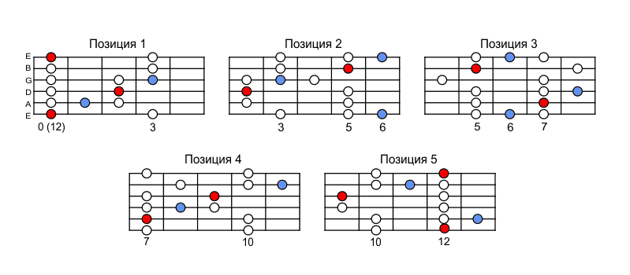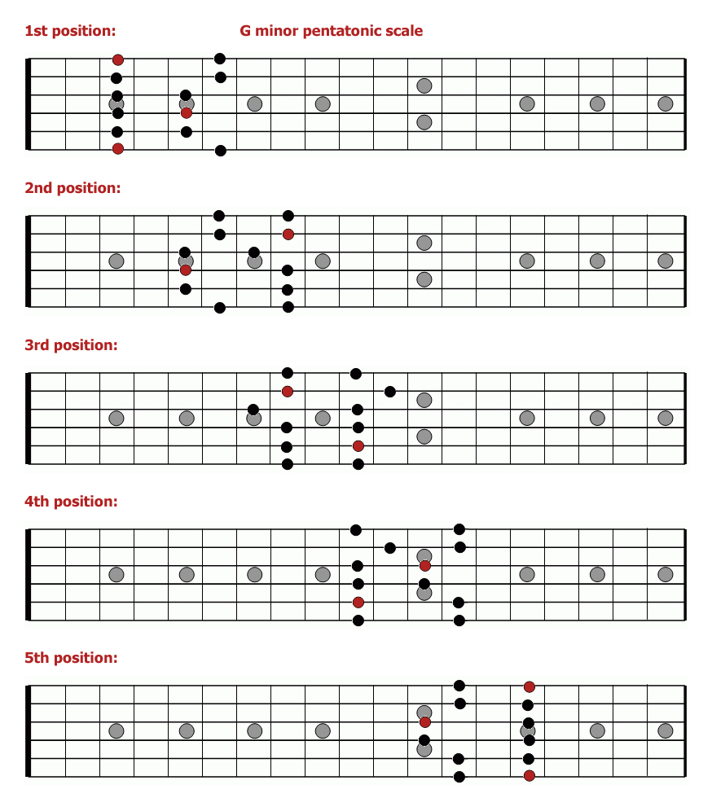

## Как играть упражнения

1. Гаммы можно играть как переменным штрихом, так и **[свипом (повторяя удары вверх и вниз)](https://mirgitar.com/arpedzhio-dominantseptakkorda-gibridnaya-texnika-peremennyj-shtrixsvip-pulxammer.html" \o "свип" \t "_blank)**. Такое звукоизвлечение частично используется на приведенном выше видео (обратите внимание на переходы с одной струны на другую в нисходящем движении к басовым струнам).

2. Если вы не успеваете чётко извлекать звуки, попробуйте «пройтись» по гамме четвертными нотами под минус, то есть в два раза медленнее (на 1 долю – 1 нота).

3. В первой части (в восходящем движении) каждого упражнения возле нот указана пальцовка (каким пальцем прижимать струну):

* 1 — указательный;
* 2 — средний;
* 3 — безымянный;
* 4 — мизинец.

**Советы**

**Овладейте** каждый боксом блюзовой пентатоники и расположите их визуально на грифе гитары. Если вы знаете все пять позиций минорной пентатоники, то вам остаётся только добавить к каждой позиции тот самый хроматизм.

**Пойте** название всех нот пентатоники, что поможет вам запомнить их и лучше ориентироваться на грифе.

**Играйте**под инструментальное сопровождение в удобной для вас тональности. Этот подход поможет вам быстрее освоить все пять позиций и даст вам то, для чего вы и учитесь играть на гитаре.